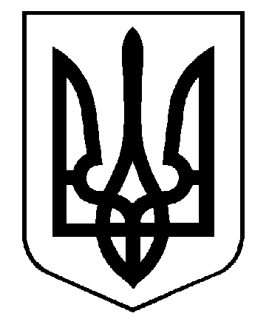

САКСАГАНСЬКИЙ РАЙОННИЙ СУД м. КРИВОГО РОГУ

ДНІПРОПЕТРОВСЬКОЇ ОБЛАСТІ
50074, Україна, Дніпропетровська область, м. Кривий Ріг, вул. Демиденка, 3-А
тел. 26-24-98, тел/факс (0564) 26-17-33, e-mail: inbox@sk.dp.court.gov.ua

ІНФОРМАЦІЯ
про результати конкурсу на зайняття посади спеціаліста
Саксаганського районного суду м. Кривого Рогу Дніпропетровської області

Про відсутність переможця конкурсу
Відповідно до пунктів 59⁻¹, 60 Порядку проведення конкурсу на зайняття посад державної служби, затвердженого Постановою Кабінету Міністрів України від 25.03.2016 № 246 (із змінами), наказу керівника апарату суду «Про оголошення конкурсу на зайняття посади державної служби» від 11 жовтня 2021 року № 81-о, Саксаганський районний суд м. Кривого Рогу Дніпропетровської області надає інформацію про відсутність переможця конкурсу, оголошеного 11 жовтня 2021 року на зайняття посади спеціаліста Саксаганського районного суду
м. Кривого Рогу Дніпропетровської області:
№ з\п | Найменування посади | Номер оголошення про проведення конкурсу | Прізвище, ім’я,  по батькові | Загальна кількість балів | Примітка
1. | Спеціаліст Саксаганського районного суду  м. Кривого Рогу Дніпропетровської області | СРСМКРДО111021СП | – | – | відсутній переможець конкурсу у зв’язку з відсутністю кандидатів  для участі у конкурсі

Керівник апарату суду Євген БАЙ

Вик.: Новіцька А.

